Федеральное агентство по образованию

Государственное образовательное учреждение

высшего профессионального образования

ВЛАДИМИРСКИЙ ГОСУДАРСТВЕННЫЙ УНИВЕРСИТЕТ

Кафедра «Электротехника и электроэнергетика»

Расчётно-графическая работа №1

Эскизный тепловой и электрический расчет камерной электропечи периодического действия

Вариант №5

**Выполнил:**

Ст. гр. ЭЛС-106

Девонина Е.В.

**Проверил:**

Колесник Г.П.

Владимир, 2009

**Задание**

|  |  |  |  |  |  |  |
| --- | --- | --- | --- | --- | --- | --- |
| Материал  садки | Вес G, кг | Насыпная  плотность σ, кг/м3 | Максимальная  t0 печи tп, 0С | t0 цеха t0, 0С | Время нагрева  садки τ, ч | Вес приспособлений из жароупора G’, кг |
| Р18 | 60 | 2200 | 1050 | 20 | 1.6 | 10 |

1,6 ч. * 60 = 96 мин.

**1 Геометрия рабочей камеры**

Объём V, занимаемый садкой:

V=, м3

где G—вес садки кг; σ — насыпная плотность, кг/м3.



Принимаем условные размеры рабочей камеры: ширина А'=0,29 м, длина В'=0,31 м, высота С'=0,31 м, объем V'=0,29x0,31x0,31=0,028м3.

Нагреватели размещены открыто на крючках на боковых и задней стенке камеры. Припуски к условным размерам на размещение нагревателей 40мм на сторону, зазоры между нагревателями и садкой, стенками, сводом и садкой по 30мм, зазоры между поддонами 35мм. С учетом всех зазоров предварительные размеры камеры:

А=480 мм, В=460 мм, С=360 мм.

Площади стенок: боковых FСТ=0,17m2, задней и передней F3= FФР =0,18 м2, свода и пода FCB=FС=0,22 м2.

Окончательные размеры рабочей камеры определяются при рабочем проектировании печи из условия размещения нагревателей

**2 Расчет установленной мощности и тепловой расчет**

Полезная мощность Рпол рассчитывается по формуле:



Средняя удельная теплоёмкость садки в интервале температур 50-10500С (табл. 5) с=699 Дж/кг0С.

Мощность, расходуемая на нагрев поддонов Рпр:



Средняя удельная теплоёмкость жароупора Х18Н9В в интервале температур 20-11000С (табл. 5) с=599 Дж/кг0С.

Тепловой расчёт футеровки.

Приводимая ниже конструкция футеровки выбрана по результатам нескольких предварительных расчётов. Далее приведён расчёт окончательного варианта.

**Огнеупорный слой** - Шамот легковес ШЛ-1,3. Допустимая температура 13000 (табл. 1), толщина слоя S1=230 мм.

**Теплоизоляционный слой** – пенодиатомитовый кирпич ПЭД-350, допустимая температура 900°С (табл. 1), толщина слоя S2=230мм.

Принимаем условную среднюю температуру слоев S1 и S2 tср=800°С. Коэффициенты теплопроводности материалов при этой температуре (табл. 1) шамота λ1=0,6 Вт/м2 °С, пенодиатомита λ2=0,22 Вт/м2 °С. Толщины слоев в условных единицах S’1=S’2=1. Тепловые сопротивления слоев в условных единицах R’1=1,

R’2=λ1/λ2=0,6/0,22=2,7.

Перепад температуры в слоях в условных единицах Δt1’=1.

Δt2’= R2’ S2 '=2,7 ∙1=2,7.

Перепад температуры в футеровке в условных единицах:

Δt’= Δt1’ + Δt2’=1+2,7=3,7.

Принимаем температуру на внешней поверхности боковых и задних стенок футеровки максимально допустимой tв=70°С. Перепад температуры в футеровке Δt=tn-tв= 1050-70=980°С.

Перепад температуры в шамоте:

Δt1= Δt∙ Δt1'/ Δt'=980∙1/3,7=265oC

Перепад температуры в пенодиатомите:

Δt1= Δt∙ Δt2'/ Δt' = 980∙2,7/3,7=715oC

Ориентировочно температура на границе шамот – пенодиатомит

tсл=tп- Δt1=1050-265=785оС

Проведём уточнённый расчёт температуры в слоях футеровки.

Средняя температура огнеупорного слоя (шамот):

tсрш =(tп+tсл)/2=(1050+785)/2=918оС

Средняя температура теплоизоляционного слоя (пенодиатомит):

tсрп =(tсл+tсв)/2=(785+70)/2=428оС

Коэффициенты теплопроводности материалов при этой температуре (табл. 1): шамот λ1=0,54 Вт/м2∙0С, пенодиатомит λ2=0,135 Вт/м2∙0С. Принимаем, что внешняя поверхность печи окрашена обычной краской и при tв=700С,  (табл. 6) тепловой поток через 1м2 боковых и задней стенок:



Температура на границе огнеупорного и теплоизоляционного слоёв:



Для пенодиатомита допустимая температура (табл. 1):

tд=9000С;  8500С<9000С.

Температура на внешней поверхности боковой и задней стенок:



tвст<tдоп; 560С<700C

Для свода:

Тепловой поток через 1м2 свода:



Температура в своде на границе шамот – пенодиатомит:

 

Температура на внешней поверхности свода:



Для пода: 

Тепловой поток через 1м2 пода:



Температура в поде на границе шамот – пенодиатомит:

 

Температура на внешней поверхности пода:



Мощность потерь через футеровку.

Боковые и задняя стенки:



Свод: 

Под: 

Суммарные потери через футеровку:



Тепловой расчёт загрузочной дверцы.

Принимаем, что загрузочная дверца на передней стенке печи занимает всю её площадь FДВ=FСР Р=0,243 м2. Теплоизоляцию дверцы выполняем набивкой муллитокремнистым волокном МКРР-130 с допустимой температурой 11500С (табл. 2), толщина набивки S=300мм. Средняя температура набивки .

Средний коэффициент теплопроводности (табл. 2) λср=0,147 Вт/м2∙0С,  (табл. 6).

Тепловой поток 1м2 дверцы:



Температура на внешней поверхности дверцы:

 С

Мощность потерь через дверцу:



Номинальная мощность печи:



Установленная мощность печи:



**3 Электрический расчёт**

Материал нагревателя выбран по результатам нескольких предварительных расчётов. Далее приведён расчёт окончательного варианта.

Принимаем в качестве материала нагревателя фехраль Х23Ю5Т, tн=13000С, ρ=1,45 мкОм∙м (табл. 9).При рабочей температуре ρ’=1,08∙1,45=1,566 мкОм∙м. Нагреватель выполняем из ленты a=1мм, d=10мм, ленточный зигзаг с шагом l=10мм (рис. 8):

 из табл. 7 к=0,42.

Расчётная площадь поверхности нагревателя:



Принимаем печь трёхфазной, соединение нагревателей – звезда, мощность одной фазы:



Длина фазы нагревателя:



Площадь поверхности трёх фаз нагревателя:



Фактическая площадь нагревателя , что существенно увеличивает быстродействие системы автоматического регулирования температуры печи и повышает равномерность температурного поля рабочей камеры.

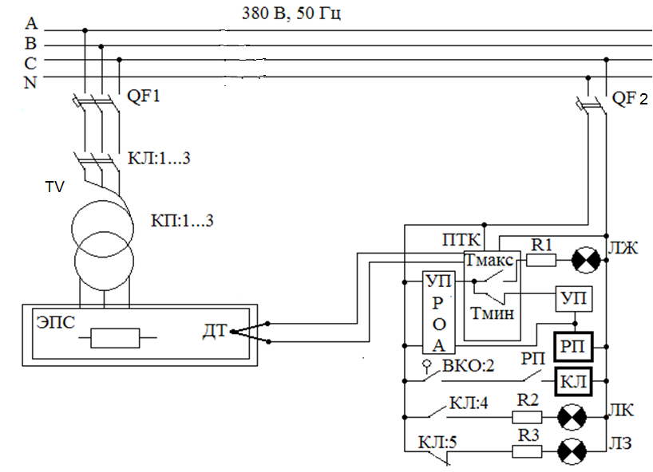

**Принципиальная электрическая схема управления печью сопротивления**





Выбираем автоматический трехполюсный выключатель фирмы LEGRAND LR tm на 32А (6048 38) с отключающей способностью Icu: 6 кA (400 B±).Соответствует ГОСТ Р 50345-99.

■ **Техническая информация**

● Номинальное напряжение: 240 В± / 415 В±

● Максимальное напряжение: 80 В = на полюс (см. таблицу ниже)

● Допустимое кратковременное напряжение: 500 В±

■ **Механические характеристики**

Стойкость: 20 000 механических циклов

10 000 циклов под нагрузкой = In x cos ϕ 0,9

**Допустимые сечения проводников :**

25 мм2 гибкие провода

35 мм2 жесткие провода